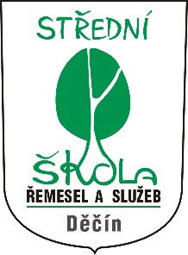
Střední škola řemesel a služeb, Děčín IV, Ruská 147, příspěvková organizace
405 02 Děčín, telefon: 412 151 411, fax: 412 151 413
E-mail: skola@sosruska.cz , Web: www.sosruska.cz

Informace k zahájení školního roku 2022/2023

obor TRUHLÁŘ.

Žáci 1. ročníku se dne 1. září 2022 v 10.00 hodin dostaví do hlavní budovy školy v Děčíně IV, Ruská 147 (přinesou si psací potřeby a poznámkový blok).
Žáci, kteří ještě nedodali lékařské potvrzení o způsobilosti studovat zvolený obor, předloží také toto potvrzení.
Vzhledem k současné organizaci odborného výcviku žáků na pracovištích na začátku studia prosíme rodiče o zakoupení pracovního oblečení:

Pánský pracovní oblek – kalhoty a blůza se zapínáním rukávů.
Pracovní boty s ocelovou tužinkou.

Pracovní oděvy lze zakoupit u certifikovaných prodejců pracovních oděvu, nebo přes odkaz na stránkách škola www.sosruska.cz

V průběhu měsíce září dostanou žáci informaci o povinném nářadí, které budou po dobu studia potřebovat. Nářadí si můžete obstarat sami, nebo ho jednotně objedná škola. Nářadí se stane Vaším majetkem.

Pomůcky pro teoretickou výuku:
Sešity A4 čtverečkované + linkované – bude upřesněno v jednotlivých předmětech
Vědecká kalkulačka

Odborné předměty:
2x trojúhelník s ryskou
1x 30 cm pravítko, sada křivítek,
sada šablon na technické písmo,
kružítko, guma, tužky, úhloměr

Český jazyk:
Josef Soukal: Čítanka pro učební obory SOU – žáci si kupují sami

Anglický jazyk:
New English File Fourth Edition Student’s Book – učebnice se objednají hromadně na začátku školního roku (nižší cena)

